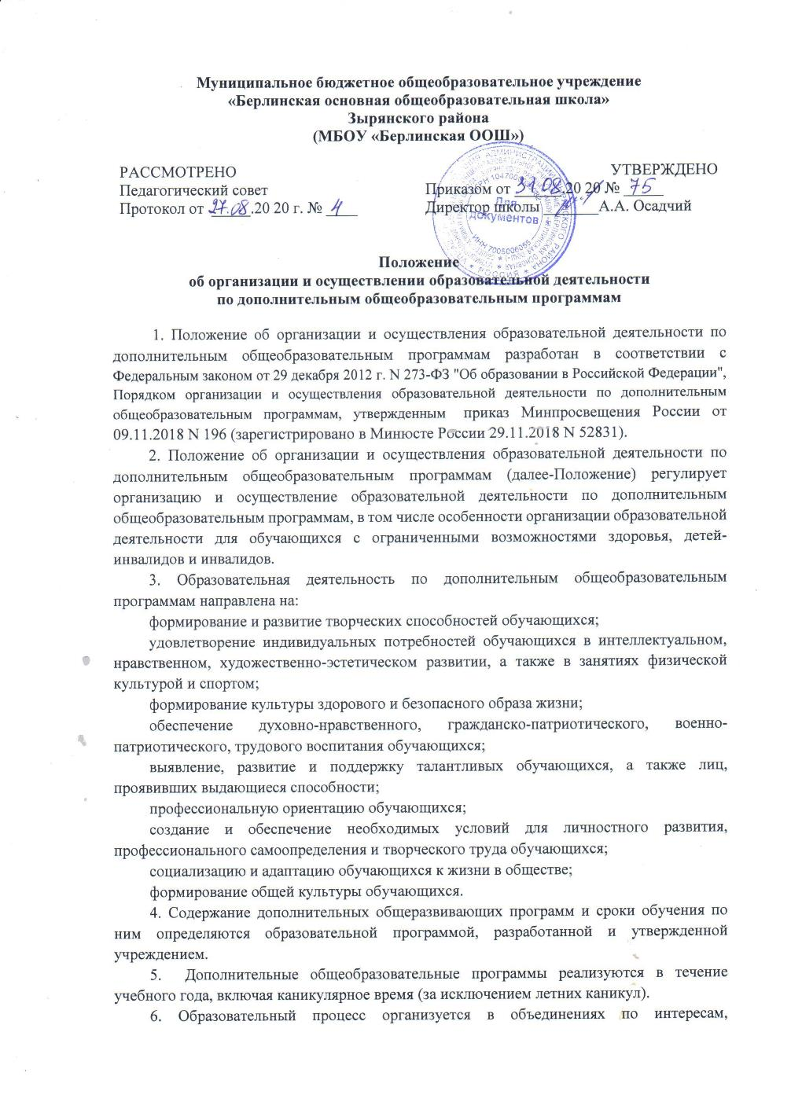

сформированных в группы разных возрастных категорий (разновозрастные группы), являющиеся основным составом объединения (секции, кружки) (далее - объединения).
7. Занятия в объединениях могут проводиться по дополнительным общеобразовательным программам различной направленности (технической, естественнонаучной, физкультурно-спортивной, художественной, туристско-краеведческой, социально-педагогической).
8. Занятия в объединениях могут проводиться по группам, индивидуально или всем составом объединения.
9. Обучение в учреждении по дополнительным образовательным программам осуществляется в очной форме. Очная форма обучения предполагает освоение дополнительных образовательных программ при непосредственном посещении учреждения.
Очное обучение предполагает аудиторные занятия, лекции, семинары, практикумы, экскурсии, концерты, выставки, экспозиции, акции, походы, конкурсы, спортивные игры и другое.
10. При реализации дополнительных образовательных программ учреждение может использовать различные образовательные технологии, в том числе дистанционные образовательные технологии, электронное обучение.
Обучение с использованием электронного обучения предполагает организацию образовательной деятельности с применением содержащейся в базах данных и используемой при реализации образовательных программ информации и обеспечивающих ее обработку информационных технологий, технических средств, а также информационно телекоммуникационных сетей, обеспечивающих передачу по линиям связи указанной информации, взаимодействие обучающихся и педагогических работников.
11. Количество учащихся в объединении физкультурно-спортивной и туристско-краеведческой направленности от 5 до 15 человек, в объединениях технической, естественнонаучной, художественной, социально-педагогической направленности от 5 до 10 человек. Возрастные категории в объединении зависят от направленности дополнительных общеобразовательных программ.
Численный состав объединения может быть уменьшен при включении в него учащихся с ограниченными возможностями здоровья.
12. Продолжительность учебных занятий в объединении зависят от направленности дополнительных общеобразовательных программ:

N п/п | Направленность объединения | Число и продолжительность занятий в день
1. | Техническая | 2 по 45 мин.
1.1. | Объединения с использованием компьютерной техники | 2 по 30 мин. для детей в возрасте до 10 лет;  2 по 45 мин. для остальных обучающихся
2. | Художественная | 2-3 по 45 мин.
2.1. | Объединения изобразительного и  декоративно-прикладного  искусства | 2-4 по 45 мин.
2.2. | Музыкальные и вокальные объединения | 2-3 но 45 мин. (групповые занятия); 30-45 мин. (индивидуальные занятия);
2.3. | Хоровые объединения | 2-3 по 45 мин.
2.4. | Оркестровые объединения | 30-45 мин. (индивидуальные занятия);  репетиция до 4-х часов с внутренним перерывом 20-25 мин.;
2.5. | Хореографические объединения | 2 по 30 мин. для детей в возрасте до 8 лет;  2 по 45 мин. - для остальных обучающихся;
3. | Туристско-краеведческая | 2-4 по 45 мин;  занятия на местности или поход - до 8 часов;
4. | Естественнонаучная | 2-3 по 45 мин.;  занятия на местности до 8 час;
5. | Физкультурно-спортивная
5.1. | Занятия по дополнительным общеразвивающим программам в области физической культуры и спорта | 1 до 45 мин. для детей в возрасте до 8 лет;  2 по 45 мин. - для остальных обучающихся;
5.2. | Спортивно-оздоровительные группы (кроме командных игровых и технических видов спорта) | 1 до 45 мин. для детей в возрасте до 8 лет;  2 по 45 мин. - для остальных обучающихся;
5.3. | Спортивно-оздоровительные группы в командно-игровых видах спорта | 2 по 45 мин.;
5.4. | Спортивно-оздоровительные группы в технических видах спорта | 2 по 45 мин.
6. | Культурологическая | 1-2 по 45 мин.
6.1. | Тележурналистика | 2-3 по 45 мин.
7. | Военно-патриотическая | 1-3 по 45 мин.;  занятия на местности - до 8 часов

Каждый обучающийся имеет право заниматься в нескольких объединениях, переходить в процессе обучения из одного объединения в другое.
13. Дополнительные общеобразовательные программы реализуются учреждением как самостоятельно, так и посредством сетевых форм их реализации.
Сетевая форма реализации дополнительных образовательных программ обеспечивает возможность освоения обучающимися дополнительных образовательных программ с использованием ресурсов нескольких организаций, осуществляющих образовательную деятельность, а также при необходимости с использованием ресурсов иных организаций. В реализации образовательных программ с использованием сетевой формы наряду с организациями, осуществляющими образовательную деятельность, также могут участвовать научные организации, медицинские организации, организации культуры, физкультурно-спортивные и иные организации, обладающие ресурсами, необходимыми для осуществления обучения, проведения учебной и производственной практики и осуществления иных видов учебной деятельности, предусмотренных соответствующей образовательной программой.
14. Учреждение ежегодно обновляет дополнительные общеобразовательные программы с учетом развития науки, техники, культуры, экономики, технологий и социальной сферы.
15. Расписание занятий объединения составляется для создания наиболее благоприятного режима труда и отдыха обучающихся организацией, осуществляющей образовательную деятельность, по представлению педагогических работников с учетом пожеланий обучающихся, родителей (законных представителей) несовершеннолетних обучающихся и возрастных особенностей обучающихся.
16. При реализации дополнительных общеобразовательных программ учреждение может организовывать и проводить массовые мероприятия, создавать необходимые условия для совместной деятельности обучающихся и родителей (законных представителей).
17. В работе объединений при наличии условий и согласия руководителя объединения совместно с несовершеннолетними обучающимися могут участвовать их родители (законные представители).
18. При реализации дополнительных общеобразовательных программ могут предусматриваться как аудиторные, так и внеаудиторные (самостоятельные) занятия, которые проводятся по группам или индивидуально.
19. Промежуточная аттестация проводится не реже 1 раза в год. Объём времени, отведенного на промежуточную аттестацию обучающихся определен календарным учебным графиком дополнительного образования МБОУ «Берлинская ООШ».
Промежуточная аттестация обучающихся включает в себя проверку практических умений и навыков. Промежуточная аттестация обучающихся проводится в следующих формах: творческие работы, отчетные выставки, соревнования и иные формы.
20. Для обучающихся с ограниченными возможностями здоровья, детей-инвалидов и инвалидов учреждение организует образовательный процесс по дополнительным общеобразовательным программам с учетом особенностей психофизического развития указанных категорий обучающихся.
21. Занятия в объединениях с обучающимися с ограниченными возможностями здоровья, детьми-инвалидами и инвалидами организуются совместно с другими обучающимися.

